Créer un pipeline de données dans Azure Synapse Analytics
Dans cet exercice, vous allez charger des données dans un pool SQL dédié à l'aide d'un pipeline dans Azure Synapse Analytics Explorer. Le pipeline encapsulera un flux de données qui charge les données produit dans une table dans un entrepôt de données.
Provisionner un espace de travail Azure Synapse Analytics
Vous aurez besoin d'un espace de travail Azure Synapse Analytics avec accès au stockage du lac de données et d'un pool SQL dédié hébergeant un entrepôt de données relationnelles. Dans cet exercice, vous utiliserez une combinaison d'un script PowerShell et d'un modèle ARM pour provisionner un espace de travail Azure Synapse Analytics.
- Connectez-vous au portail Azure à l'adresse https://portal.azure.com.
- Utilisez le bouton [>_] à droite de la barre de recherche en haut de la page pour créer un nouveau Cloud Shell dans le portail Azure, en sélectionnant un environnement PowerShell et en créant un stockage si vous y êtes invité. Cloud Shell fournit une interface de ligne de commande dans un volet au bas du portail Azure.
- Dans le volet PowerShell, saisissez les commandes suivantes pour cloner ce dépôt :
rm -r dp-203 -f
git clone https://github.com/SBSsbs/Azure-Synapse-Analytics.git synapse

- Une fois le référentiel cloné, saisissez les commandes suivantes pour accéder au dossier de cet exercice, puis exécutez le script setup.ps1 qu'il contient :

cd './synapse/Lab 10/10'
./setup.ps1

- Si vous y êtes invité, choisissez l'abonnement que vous souhaitez utiliser (cela ne se produira que si vous avez accès à plusieurs abonnements Azure).
- Lorsque vous y êtes invité, entrez un mot de passe approprié à définir pour votre pool SQL Azure Synapse.
- Attendez que le script se termine - cela prend généralement environ 10 minutes, mais dans certains cas, cela peut prendre plus de temps. Pendant que vous attendez, consultez l'article Flux de données dans Azure Synapse Analytics dans la documentation Azure Synapse Analytics.
Afficher les magasins de données source et de destination
Les données source de cet exercice sont un fichier texte contenant des données produit. La destination est une table dans un pool SQL dédié. Votre objectif est de créer un pipeline qui encapsule un flux de données dans lequel les données produit du fichier sont chargées dans la table ; insertion de nouveaux produits et mise à jour des produits existants.
- Une fois le script terminé, dans le portail Azure, accédez au groupe de ressources semeh-xxxxxxx qu'il a créé et sélectionnez votre espace de travail Synapse.
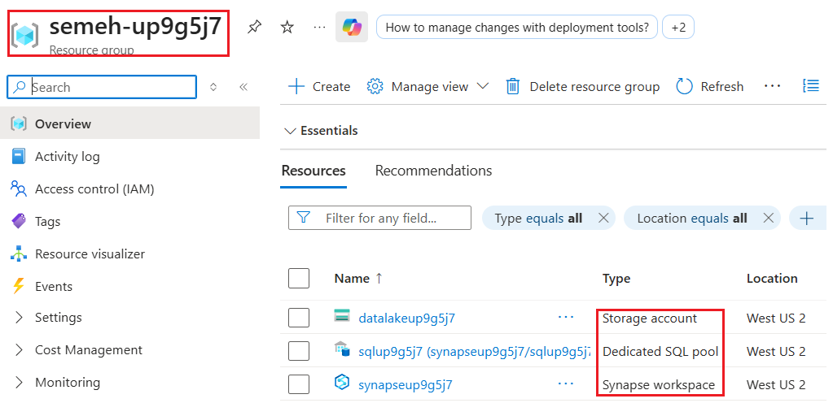
- Dans la page Présentation de votre espace de travail Synapse, dans la carte Ouvrir Synapse Studio, sélectionnez Ouvrir pour ouvrir Synapse Studio dans un nouvel onglet du navigateur ; vous connecter si vous y êtes invité.
- Sur le côté gauche de Synapse Studio, utilisez l'icône ›› pour développer le menu - cela révèle les différentes pages de Synapse Studio que vous utiliserez pour gérer les ressources et effectuer des tâches d'analyse de données.
- Sur la page Gérer, dans l'onglet Pools SQL, sélectionnez la ligne du pool SQL dédié sqlxxxxxxx et utilisez son icône ▷ pour le démarrer ; confirmant que vous souhaitez le reprendre lorsque vous y êtes invité.
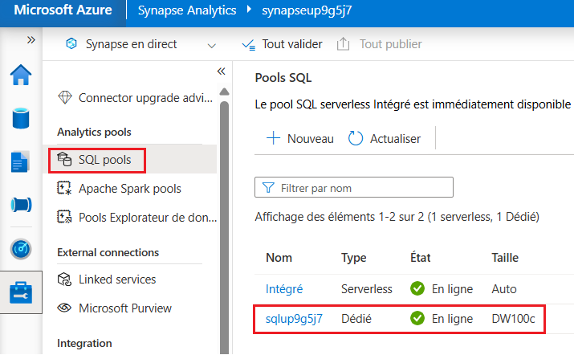
- La reprise du pool peut prendre quelques minutes. Vous pouvez utiliser le bouton ↻ Actualiser pour vérifier périodiquement son état. Le statut s'affichera comme En ligne lorsqu'il sera prêt.
- Pendant que vous attendez, continuez avec les étapes ci-dessous pour afficher les données sources.
- Sur la page Données, affichez l'onglet Lié et vérifiez que votre espace de travail inclut un lien vers votre compte de stockage Azure Data Lake Storage Gen2, qui doit avoir un nom similaire à synapsexxxxxxx (Primaire - datalakexxxxxxx).
- Développez votre compte de stockage et vérifiez qu'il contient un conteneur de système de fichiers nommé files (primary).
- Sélectionnez le conteneur de fichiers et notez qu'il contient un dossier nommé data.
- Ouvrez le dossier data et observez le fichier Product.csv qu'il contient.
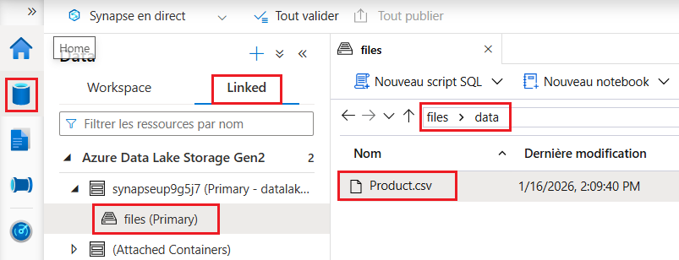
- Cliquez avec le bouton droit sur Product.csv et sélectionnez Aperçu pour voir les données qu'il contient. Notez qu'il contient une ligne d'en-tête et quelques enregistrements de données produit.
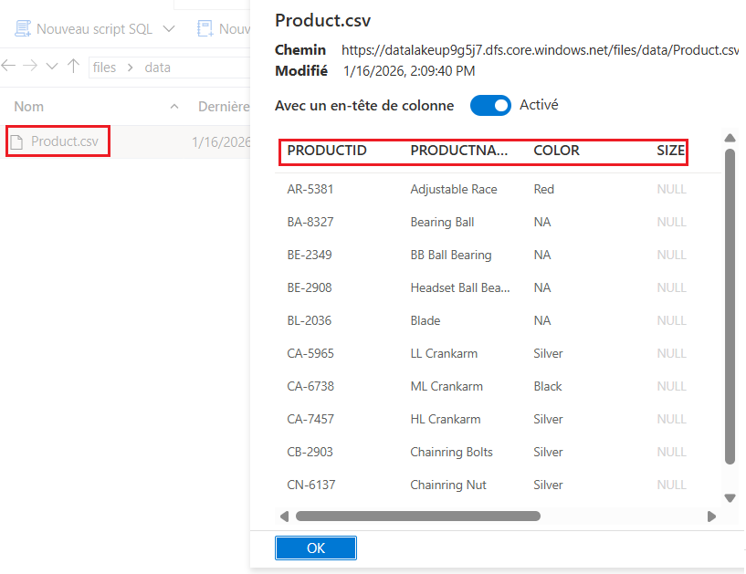
- Revenez à la page Gérer et assurez-vous que votre pool SQL dédié est maintenant en ligne. Si ce n'est pas le cas, attendez-le.
- Dans la page Données, sous l'onglet Espace de travail, développez la base de données SQL, votre base de données sqlxxxxxxx (SQL) et ses tables.
- Sélectionnez la table dbo.DimProduct.
- Ensuite, dans son menu ..., sélectionnez Nouveau script SQL> Sélectionnez les 100 premières lignes ; qui exécutera une requête renvoyant les données produit de la table - il ne devrait y avoir qu'une seule ligne.
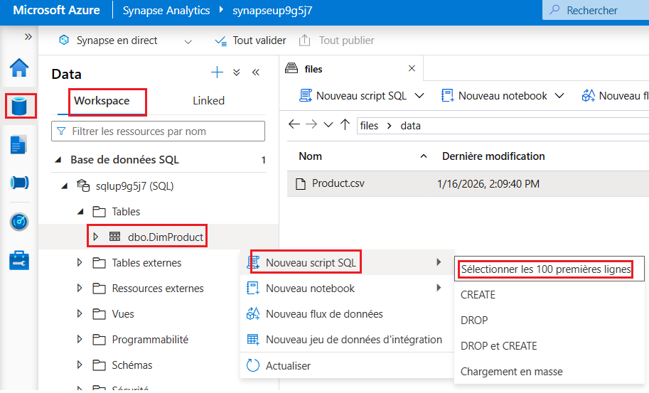
Implémenter un pipeline
Pour charger les données du fichier csv dans la table de base de données, vous implémenterez un pipeline Azure Synapse Analytics qui contient un flux de données encapsulant la logique pour ingérer les données du fichier csv, recherchez la colonne ProductKey de substitution pour les produits qui existent déjà dans le database, puis insérez ou mettez à jour des lignes dans la table en conséquence.
Créer un pipeline avec une activité de flux de données
- Dans Synapse Studio, sélectionnez la page Intégrer.
- Ensuite, dans le menu +, sélectionnez Pipeline pour créer un nouveau pipeline.
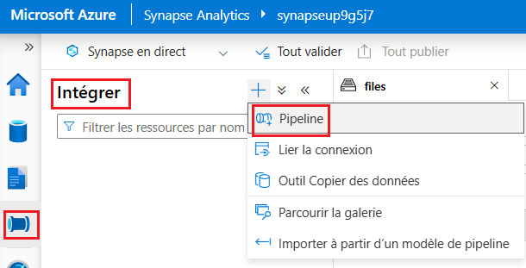
- Dans le volet Propriétés de votre nouveau pipeline, remplacez son nom Pipeline1 par Load data product.
- Utilisez ensuite le bouton Propriétés au-dessus du volet Propriétés pour le masquer.
- Dans le volet Activités, développez Déplacer et transformer.
- Faites glisser un flux de données vers l'aire de conception du pipeline, comme illustré ici :
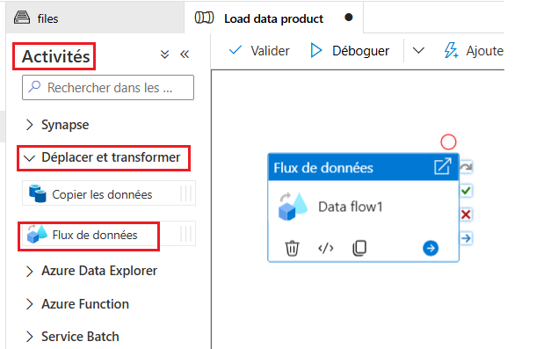
- Sous l'aire de conception du pipeline, dans l'onglet Général, définissez la propriété Name sur LoadProducts.
- Dans l'onglet Paramètres, en bas de la liste des paramètres, développez Staging et définissez les paramètres de staging suivants :
- Service lié intermédiaire : sélectionnez le service lié synapsexxxxxxx-WorkspaceDefaultStorage.
- Dossier de stockage intermédiaire : définissez le conteneur sur files et le répertoire sur stage_products.
Configurer le flux de données
- En haut de l'onglet Paramètres du flux de données LoadProducts, pour la propriété Flux de données, sélectionnez + Nouveau.
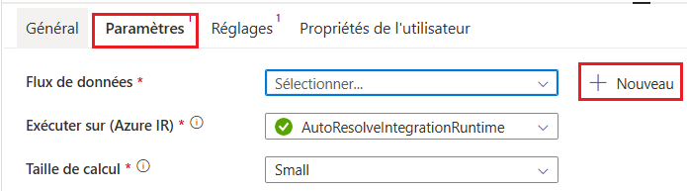
- Dans le volet Propriétés de la nouvelle aire de conception de flux de données qui s'ouvre, définissez le nom sur LoadProductsData, puis masquez le volet Propriétés.
- Le concepteur de flux de données devrait ressembler à ceci :
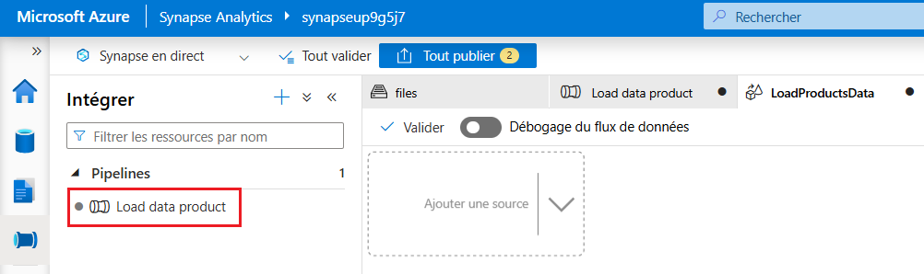
Ajouter des ressources
- Dans l'aire de conception du flux de données, dans la liste déroulante Ajouter une source, sélectionnez Ajouter une source.
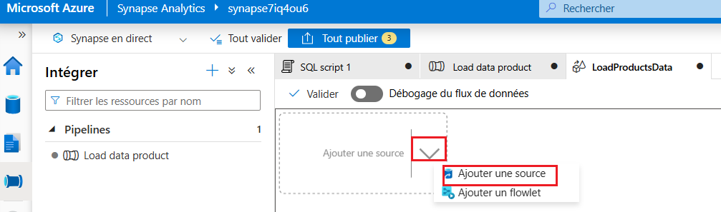
- Configurez ensuite les paramètres de la source comme suit :
- Nom du flux de sortie : ProductsText
- Description : Données textuelles des produits
- Type de source : Jeu de données d'intégration
- Jeu de données : ajoutez un nouvel ensemble de données avec les propriétés suivantes :
      - Type : Stockage Azure Datalake Gen2
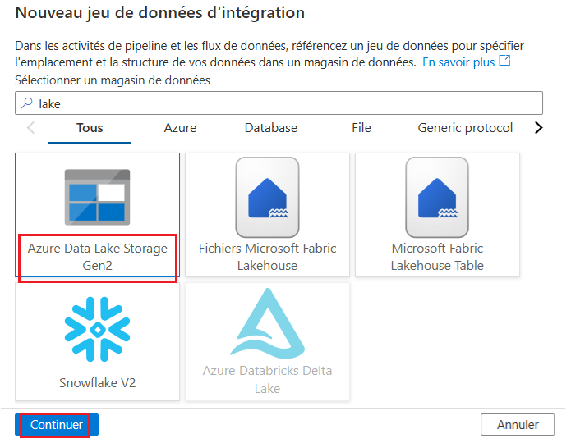
      - Format : Texte délimité
      - Nom : Produits_Csv
      - Service lié : synapsexxxxxxx-WorkspaceDefaultStorage
      - Chemin du fichier : files/data/Product.csv
      - Première ligne comme en-tête : sélectionné
      - Schéma d'importation : à partir d’une connexion/un magasin
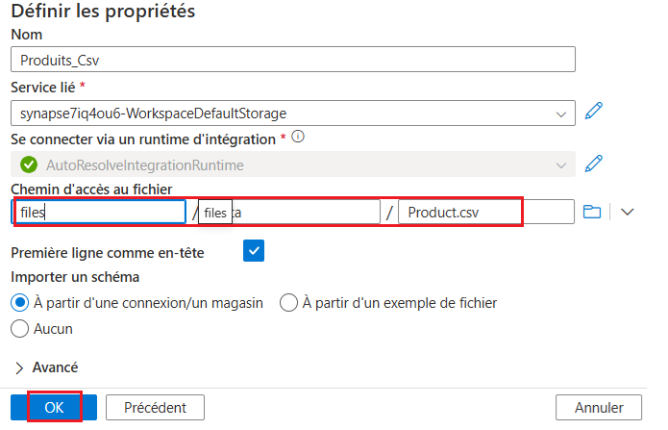
- Autoriser la dérive de schéma : sélectionné
- Dans l'onglet Projection de la nouvelle source ProductsText, définissez les types de données suivants :
- ID produit : chaîne
- Nom du produit : chaîne
- Couleur : chaîne
- Taille : chaîne
- Prix catalogue : décimal
- Discontinué : booléen
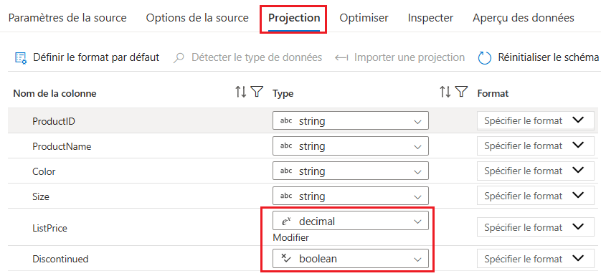
- Ajoutez une deuxième source avec les propriétés suivantes :
- Nom du flux de sortie : ProductTable
- Description : Tableau des produits
- Type de source : Jeu de données d'intégration
- Ensemble de données : ajoutez un nouvel ensemble de données avec les propriétés suivantes :
    - Tapez : Azure Synapse Analytics
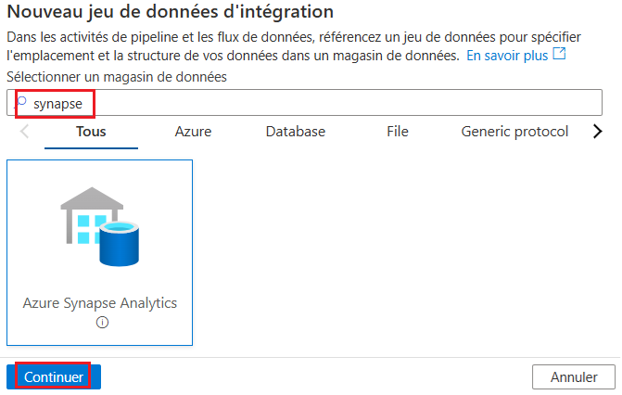
    - Nom : DimProduct
    - Service lié : créez un nouveau service lié avec les propriétés suivantes :
- Nom : Data_Warehouse
- Description : Pool SQL dédié
- Connectez-vous via le runtime d'intégration : AutoResolveIntegrationRuntime
- Méthode de sélection de compte : Depuis l'abonnement Azure
- Abonnement Azure : Sélectionnez votre abonnement Azure
- Nom du serveur : synapsexxxxxxx (espace de travail Synapse)
- Nom de la base de données : sqlxxxxxxx
- Pool SQL : synapsexxxxxxx
- Type d'authentification : Identité gérée attribuée par le système
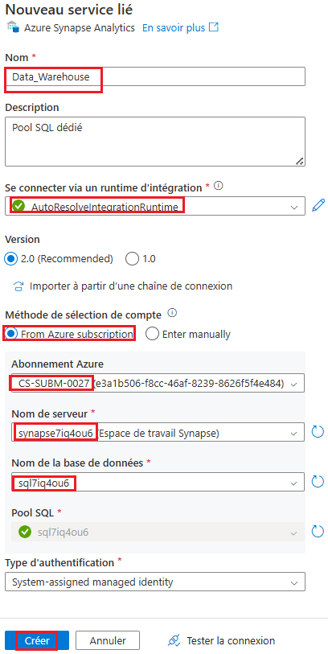
    - Nom de la table : dbo.DimProduct
    - Schéma d'importation : depuis la connexion/le magasin
    - Autoriser la dérive de schéma : sélectionné
- Dans l'onglet Projection de la nouvelle source ProductTable, vérifiez que les types de données suivants sont définis :
- ProductKey : entier
- ProductAltKey : chaîne
- Nom du produit : chaîne
- Couleur : chaîne
- Taille : chaîne
- Prix catalogue : décimal
- Discontinué : booléen
- Vérifiez que votre flux de données contient deux sources, comme illustré ici :
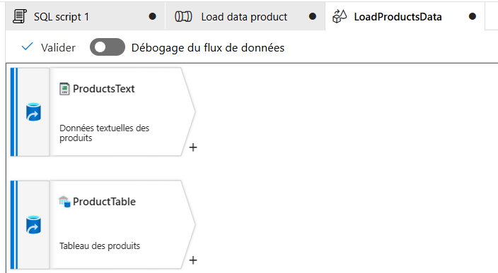
Ajouter une recherche
- Sélectionnez l'icône + en bas à droite de la source ProductsText et sélectionnez Lookup (Rechercher).
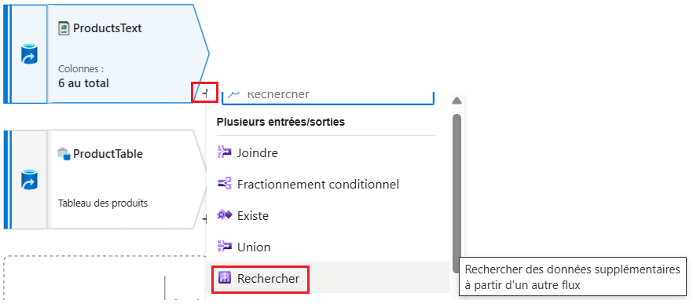
- Configurez les paramètres de recherche comme suit :
- Nom du flux de sortie : MatchedProducts
- Description : Données produit correspondantes
- Flux principal : ProductText
- Flux de recherche : ProductTable
- Faire correspondre plusieurs lignes : non sélectionné
- Match sur : Dernière ligne
- Conditions de tri : ProductKey ascendant
- Conditions de recherche : ProductID == ProductAltKey
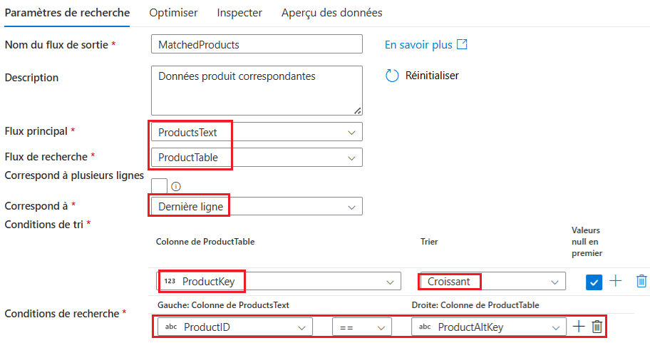
- Vérifiez que votre flux de données ressemble à ceci :
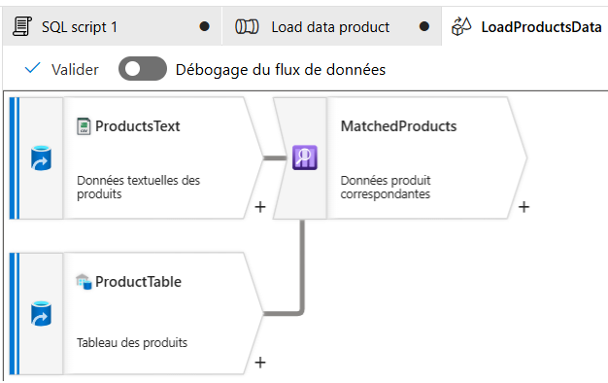
La recherche renvoie un ensemble de colonnes à partir des deux sources, formant essentiellement une jointure externe qui fait correspondre la colonne ProductID du fichier texte à la colonne ProductAltKey de la table de l'entrepôt de données. Lorsqu'un produit avec la clé alternative existe déjà dans la table, l'ensemble de données inclura les valeurs des deux sources. Lorsque le produit n'existe pas déjà dans l'entrepôt de données, le jeu de données contiendra des valeurs NULL pour les colonnes de la table.
Ajouter une ligne Alter
- Sélectionnez l'icône + en bas à droite de MatchedProducts Lookup et sélectionnez Alter Row (Modification de ligne).
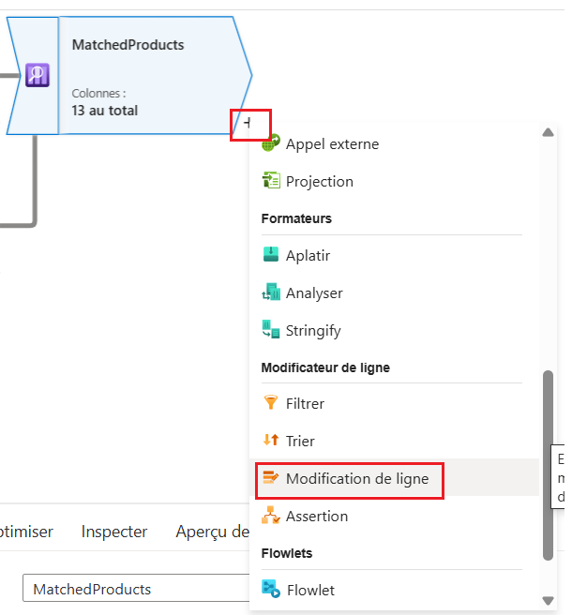
- Configurez les paramètres Alter Row comme suit :
- Nom du flux de sortie : SetLoadAction
- Description : Insérer un nouveau, remplacer l'existant
- Flux entrant : MatchedProducts
- Modifier les conditions de ligne : modifiez la condition existante et utilisez le bouton + pour ajouter une deuxième condition comme suit (notez que les expressions sont cas e-sensible):
    - InsérerSi : isNull(ProductKey)
    - UpsertIf: not(isNull(ProductKey))
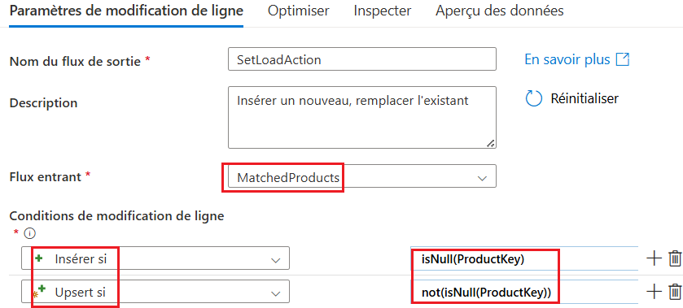
- Vérifiez que le flux de données ressemble à ceci :
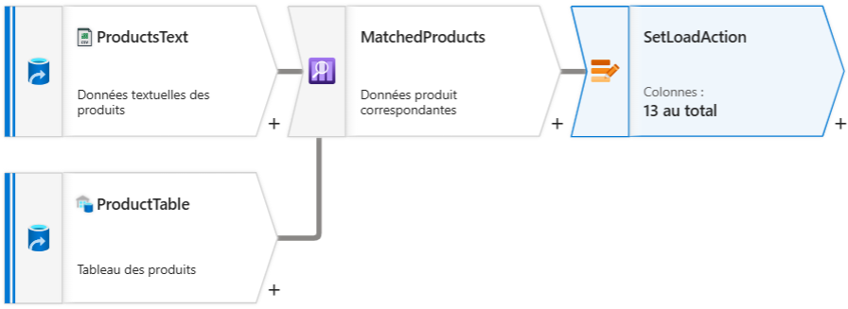
L'étape alter row configure le type d'action de chargement à effectuer pour chaque ligne. Lorsqu'il n'y a pas de ligne existante dans la table (la ProductKey est NULL), la ligne du fichier texte sera insérée. Lorsqu'il existe déjà une ligne pour le produit, une mise à jour sera effectuée pour mettre à jour la ligne existante. Cette configuration applique essentiellement une mise à jour de dimension à évolution lente de type 1.
Ajouter un Sink
- Sélectionnez l'icône + en bas à droite de l'étape SetLoadAction alter row et sélectionnez Sink (Récepteur).
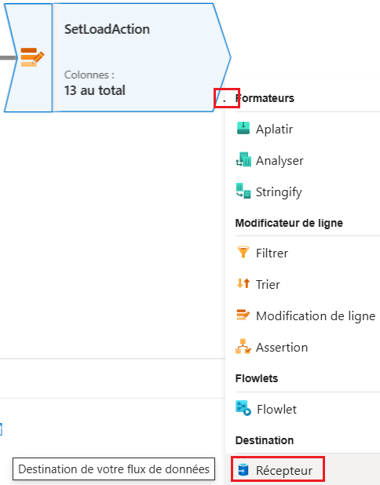
- Configurez les propriétés du récepteur comme suit :
- Nom du flux de sortie : DimProductTable
- Description : Charger la table DimProduct
- Flux entrant : SetLoadAction
- Type de récepteur : Jeu de données d'intégration
- Jeu de données : DimProduct
- Autoriser la dérive de schéma : sélectionné
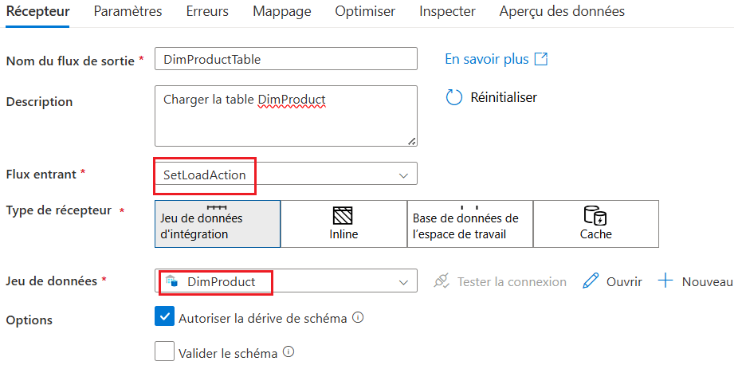
- Dans l'onglet Paramètres du nouveau récepteur DimProductTable, spécifiez les paramètres suivants :
- Méthode de mise à jour : sélectionnez Autoriser l'insertion et Autoriser l'upsert.
- Colonnes clés : sélectionnez Liste des colonnes, puis sélectionnez la colonne ProductAltKey.
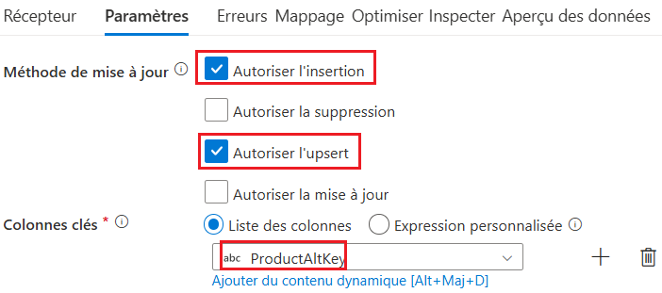
- Dans l'onglet Mappages du nouveau récepteur DimProductTable, décochez la case Mappage automatique et spécifiez uniquement les mappages de colonne suivants :
- ProductID : ProductAltKey
- ProductsText@ProductName : ProductName
- ProduitsTexte@Color : Color
- ProductsText@Size : size
- ProductsText@ListPrice: ListPrice
- ProductsText@Discontinued : Discontinué
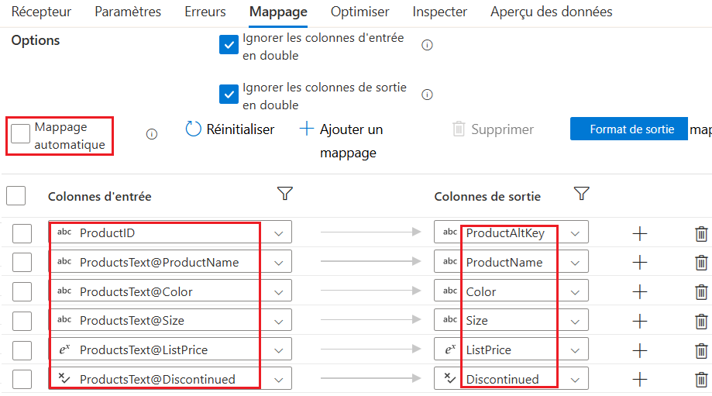
Déboguer le flux de données
Maintenant que vous avez créé un flux de données dans un pipeline, vous pouvez le déboguer avant de le publier.
- En haut du concepteur de flux de données, activez le débogage du flux de données.
- Passez en revue la configuration par défaut et sélectionnez OK, puis attendez que le cluster de débogage démarre (ce qui peut prendre quelques minutes).
- Dans le concepteur de flux de données, sélectionnez le récepteur DimProductTable et affichez son onglet Aperçu des données.
- Utilisez le bouton ↻ Actualiser pour actualiser l'aperçu, ce qui a pour effet de faire passer les données dans le flux de données pour le déboguer.
- Examinez les données d'aperçu, notez qu'elles indiquent une ligne mise à jour (pour le produit AR5381 existant), indiquée par une icône *+ ; et dix lignes insérées, indiquées par une icône +.
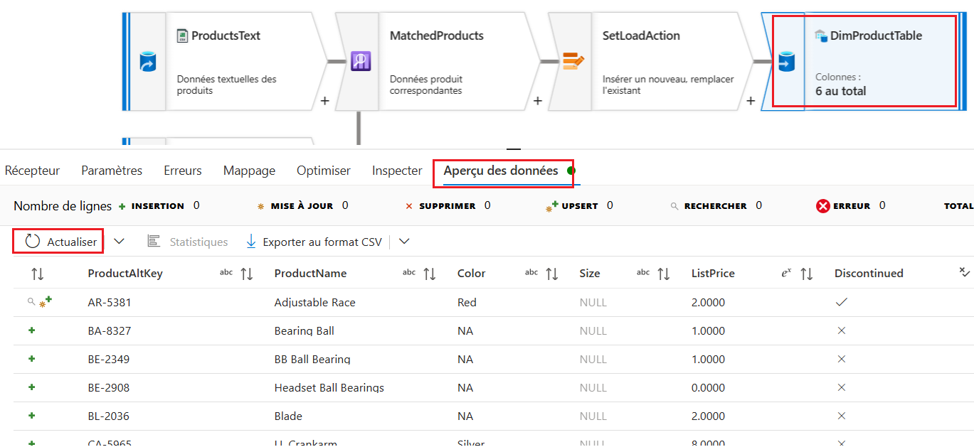
Publier et exécuter le pipeline
Vous êtes maintenant prêt à publier et à exécuter le pipeline.
- Utilisez le bouton Tout publier pour publier le pipeline (et tout autre élément non enregistré).
- Une fois la publication terminée, fermez le volet du flux de données LoadProductsData et revenez au volet du pipeline Charger les données produit.
- En haut du volet du concepteur de pipeline, dans le menu Ajouter un déclencheur, sélectionnez Déclencher maintenant.
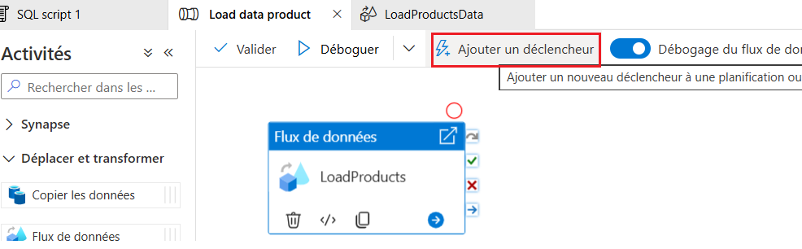
- Sélectionnez ensuite OK pour confirmer que vous souhaitez exécuter le pipeline.
Remarque : Vous pouvez également créer un déclencheur pour exécuter le pipeline à une heure planifiée ou en réponse à un événement spécifique.
- Lorsque le pipeline a commencé à s'exécuter, sur la page Surveiller, affichez l'onglet Exécutions de pipeline et examinez l'état du pipeline Charger les données produit.
- Le pipeline peut prendre cinq minutes ou plus pour se terminer.
- Vous pouvez utiliser le bouton ↻ Actualiser de la barre d'outils pour vérifier son état.
- Lorsque l'exécution du pipeline a réussi, sur la page Données, utilisez le menu ... de la table dbo.DimProduct dans votre base de données SQL pour exécuter une requête qui sélectionne les 100 premières lignes.
- La table doit contenir les données chargées par le pipeline.

